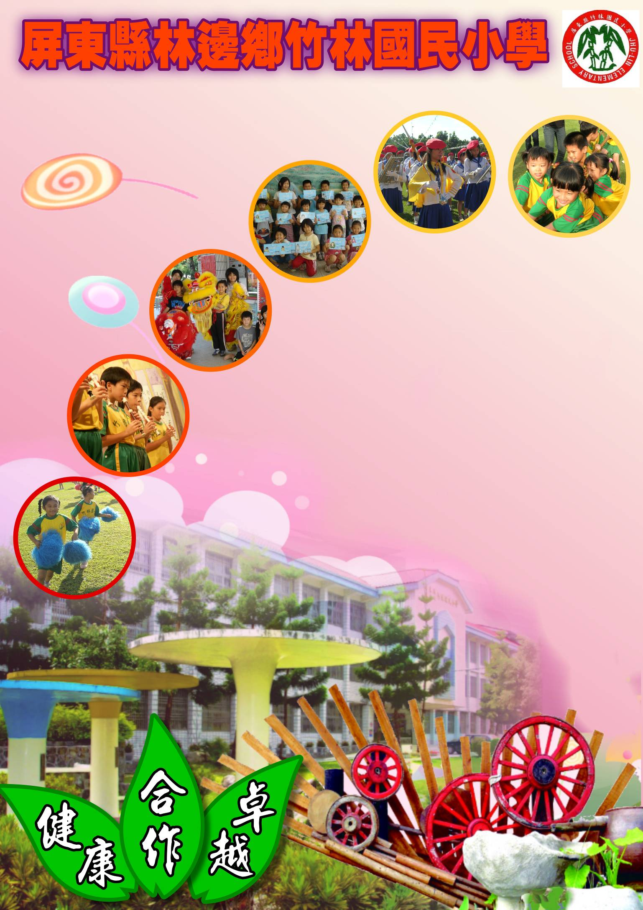
屏東縣99學年度
學校自辦教學研習
【環境教育知能研習】
辦理日期：100年5月25日
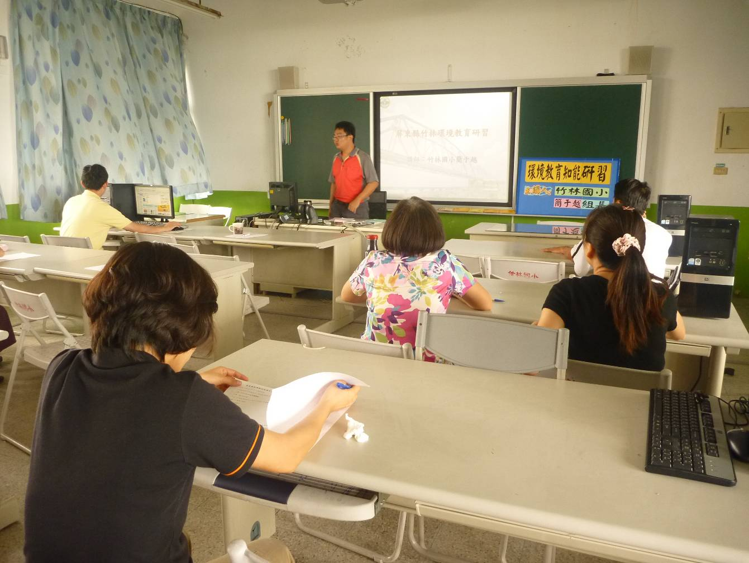
指導教授或長官 | 講師：訓導組長簡于越
縣府核准文號 | 100.2.23屏府教學字第1000048541號
參加對象及人數 | 竹林國小教職員，共14位
主辦單位 | 屏東縣竹林國小
協辦單位
承辦處室 | 教導處
辦理時間及研習地點 | 時間：100年5月25日 週三下午1:30~4:30 地點：竹林國小E化教室
研習內容 | - 全球暖化與環境的關係  - 我們能為環境做些什麼？  - 認識校園植物
預期效果 | - 提升性別平等教育的價值觀，共創性別平等之多元社會加強教師環境保護的觀念，並提升教學品質。  - 提高教師推動環境教育知能，將環境教育概念具體落實於生活中。  - 希望藉由環境教育的推廣，做好節約能源的工作，營造優良生活環境。

屏東縣竹林國民小學辦理99學年度第2學期教師週三進修實施計畫
- 依據
  - 屏東縣教師短期進修注意事項
  - 本校九十九學年度下學期校務推展計畫
  - 99年12月30日屛府教學字第0990322622號函
- 目的
- 加強教師環境保護的觀念，並提升教學品質。
- 提高教師推動環境教育知能，將環境教育概念具體落實於生活中。
- 希望藉由環境教育的推廣，做好節約能源的工作，營造優良生活環境。
- 實施方式
  - 研習主題：環境教育知能研習
  - 主辦單位：屏東縣竹林國小
  - 承辦處室：教導處
  - 日 期：100年5月25日，下午1:00~5:00，共四小時。
  - 地 點：本校E化教室、校園
  - 參加對象：本校教職員
  - 報名方式：請參加研習之人員，於研習前逕上全國教師在職進修資訊網(http://inservice.org.tw)報名。
  - 課程時間表：
時間 | 課程內容 | 主講人、負責人 | 備註
12:50-13:00 | 報到 | 阮惠華主任 | E化教室
13:00-14:20 | 全球暖化與環境的關係 | 簡于越組長 | E化教室
14:20-14:30 | 休息 | 阮惠華主任 | E化教室
14:30-15:50 | 我們能為環境做些什麼？ | 簡于越組長 | E化教室
15:50-16:00 | 休息 | 阮惠華主任 | E化教室
16:00-17:00 | 認識校園植物 | 簡于越組長 | 校園
17:00- | 賦歸 | 阮惠華主任
  - 認證：承辦處室依據縣府核定公函上網登錄課程，俾利教師上網報名；並於研習辦理完畢後1週內，由承辦處室依據參加人員實際出席狀況核發教師研習時數。
  - 評鑑：於本學期結束後，彙整所辦研習成果光碟乙份報府備查(免備文)。
- 本計畫報經縣府核定後實施，修正時亦同。

承辦人： 承辦主任： 校長：
參加人員名冊
編號 | 服務單位 | 姓名 | 備註 | 編號 | 服務單位 | 姓名 | 備註
1 | 竹林國小 | 祝玉麟 | 校長
2 | 竹林國小 | 阮惠華 | 主任
3 | 竹林國小 | 郭明固 | 主任
4 | 竹林國小 | 簡于越 | 導師
5 | 竹林國小 | 鐘敏翠 | 導師
6 | 竹林國小 | 張邵瑜 | 導師
7 | 竹林國小 | 李逸群 | 導師
8 | 竹林國小 | 邱瓊誼 | 導師
9 | 竹林國小 | 顏碧琦 | 導師
10 | 竹林國小 | 張靜雯 | 科任老師
11 | 竹林國小 | 陳鵬全 | 科任老師
12 | 竹林國小 | 邱雪霞 | 幼稚園老師
13 | 竹林國小 | 蕭雅文 | 校護
14 | 竹林國小 | 蔡燕妮 | 幹事

活動照片
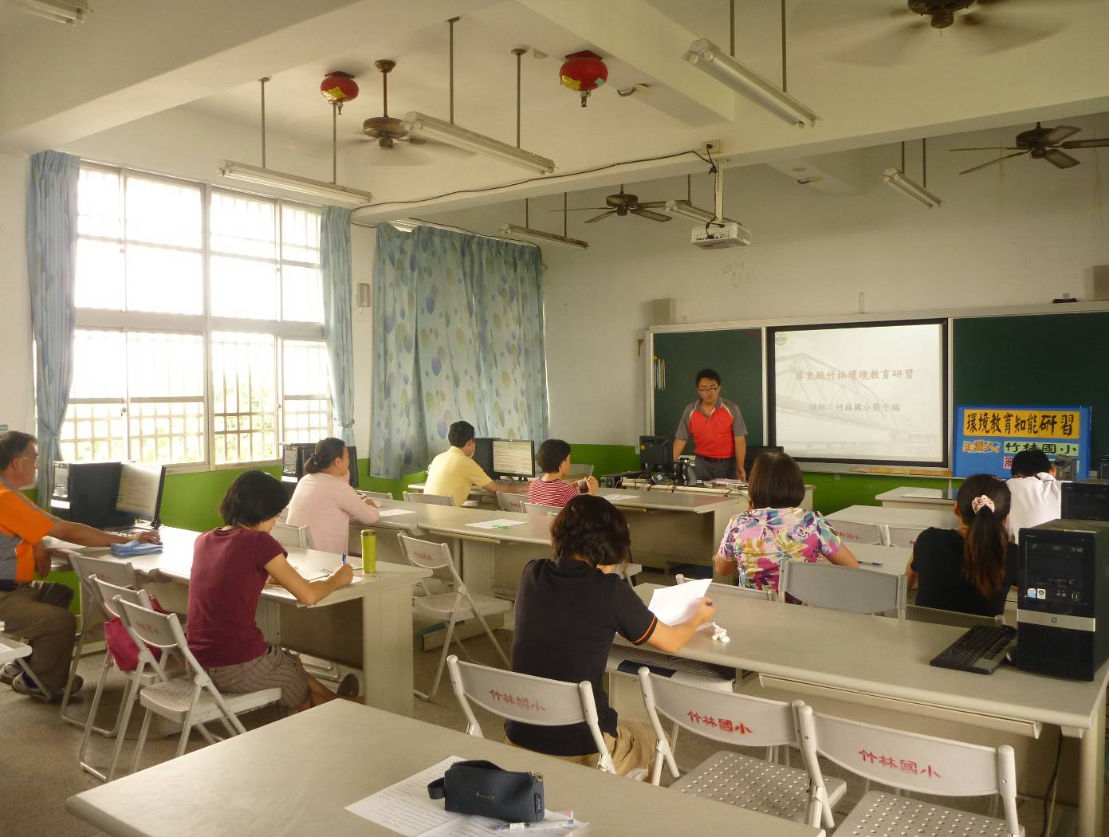
活動名稱 | 「環境教育知能」研習
活動時間 | 100年5月25日 週三下午1:30~4:30
活動地點 | 竹林國小E化教室
參加人數 | 竹林國小教職員，共14位
活動內容 | 訓導簡組長是本校環境教育負責人，委請他擔任此次講師。

活動照片
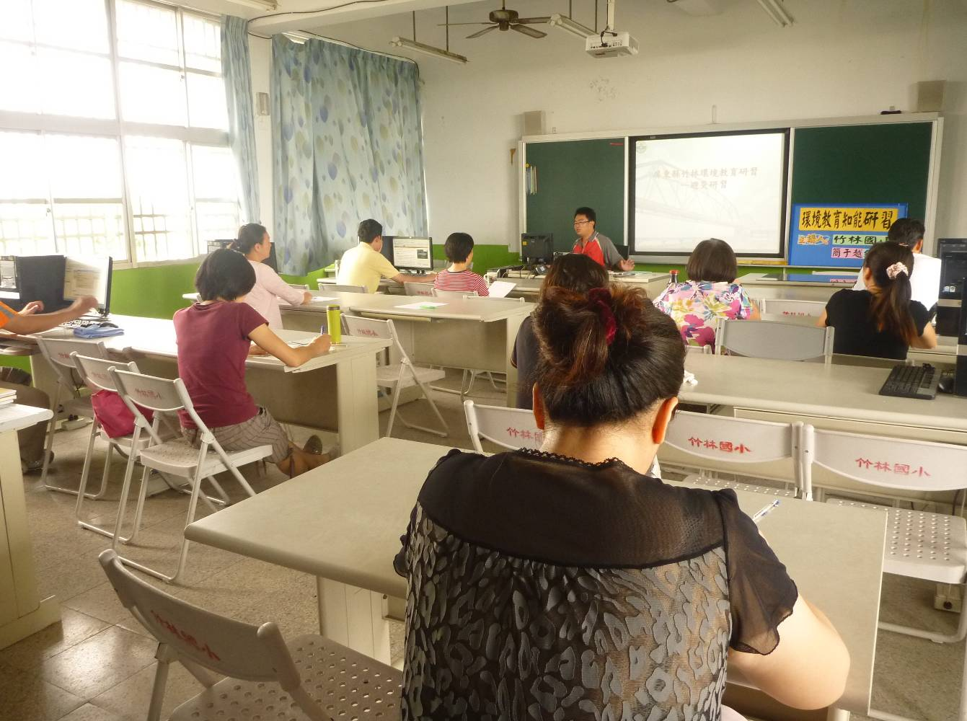
活動名稱 | 「環境教育知能」研習
活動時間 | 100年5月25日 週三下午1:30~4:30
活動地點 | 竹林國小E化教室
參加人數 | 竹林國小教職員，共14位
活動內容 | 在日本311大地震之後，提醒眾人對防災與避災的重視。

活動照片
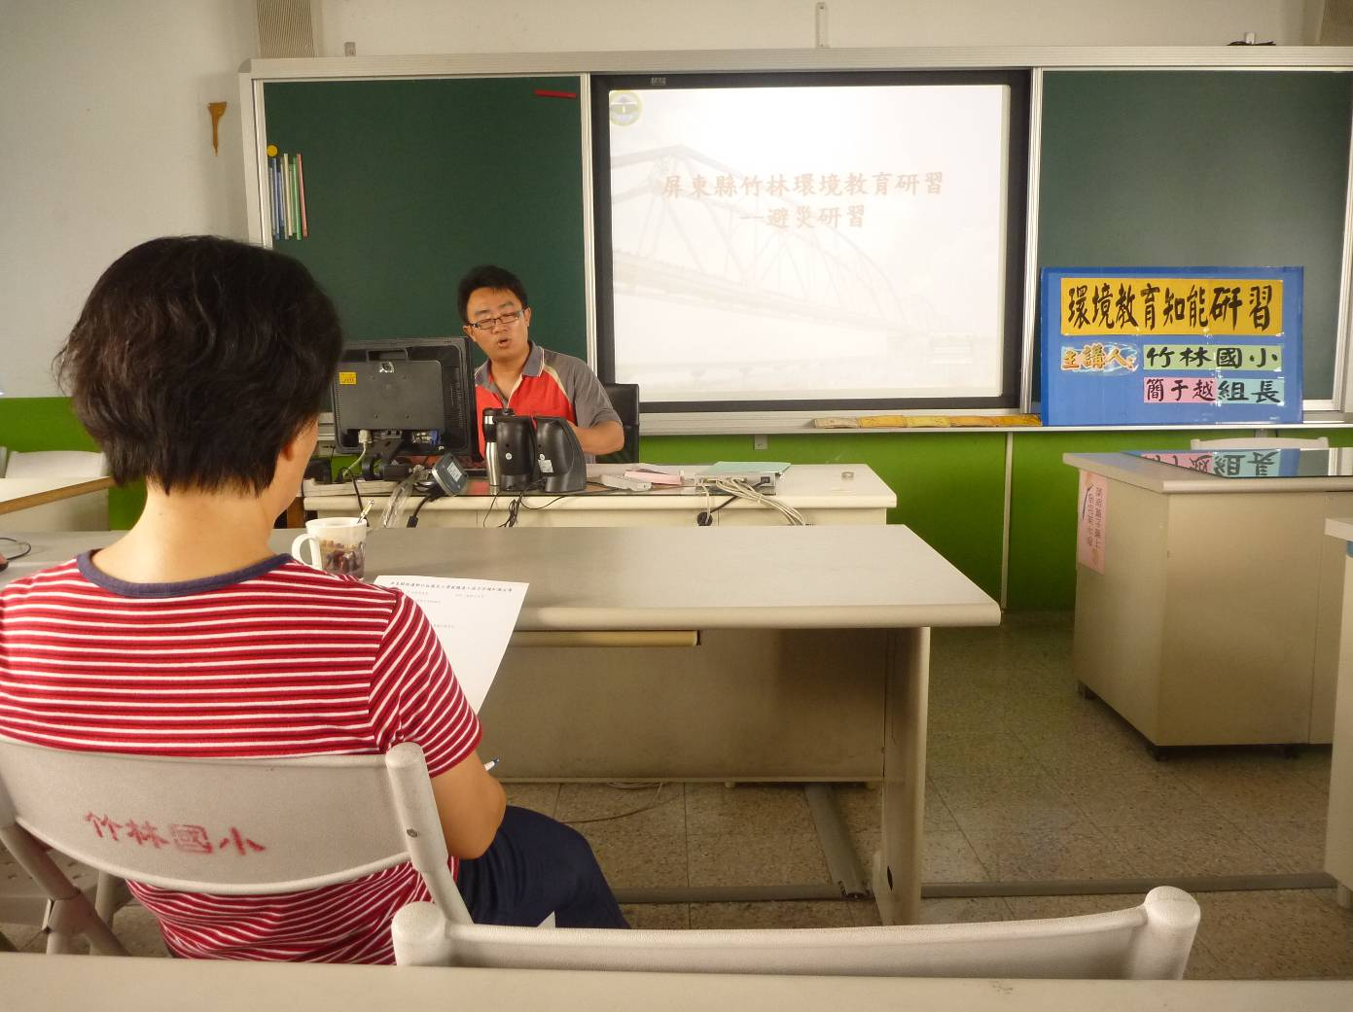
活動名稱 | 「環境教育知能」研習
活動時間 | 100年5月25日 週三下午1:30~4:30
活動地點 | 竹林國小E化教室
參加人數 | 竹林國小教職員，共14位
活動內容 | 台灣屬於複合式災害頻繁的地區，更需加強環境教育的觀念。

活動照片
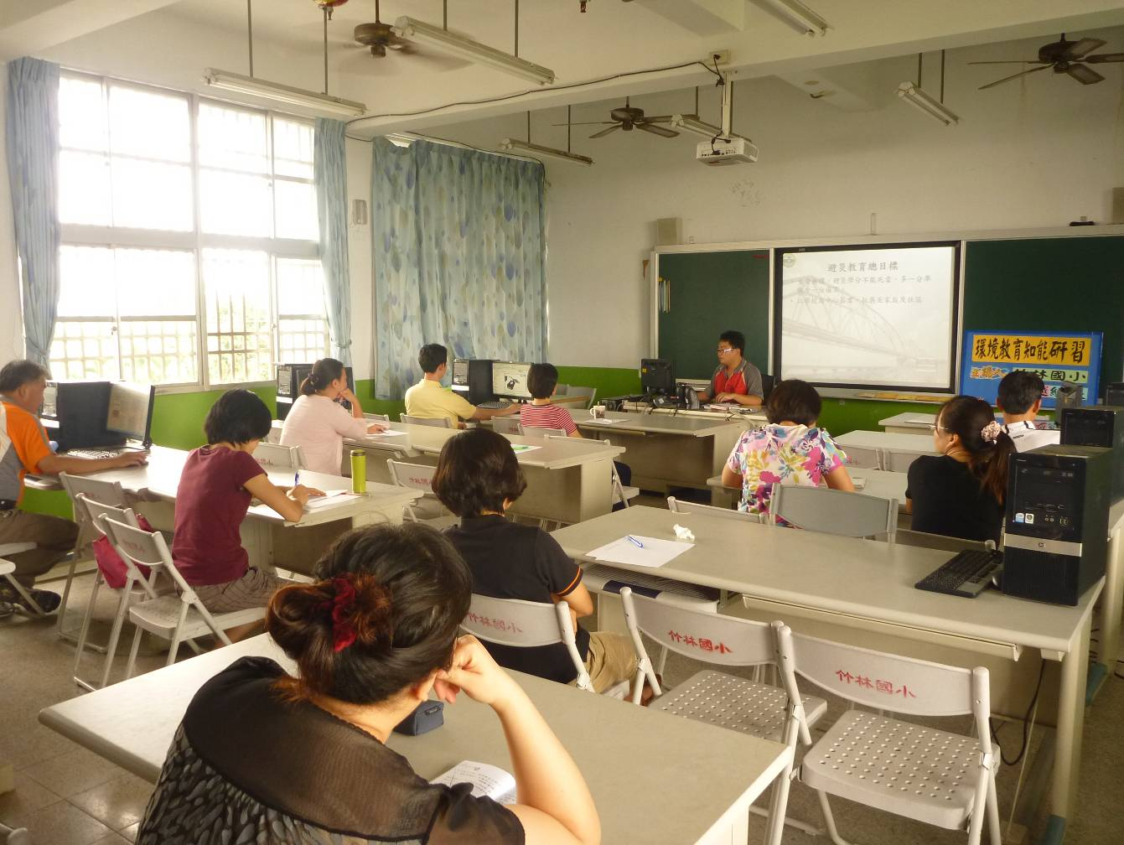
活動名稱 | 「環境教育知能」研習
活動時間 | 100年5月25日 週三下午1:30~4:30
活動地點 | 竹林國小E化教室
參加人數 | 竹林國小教職員，共14位
活動內容 | 加強學校同仁防災、避災的知能，並能指導學生正確的觀念。

活動照片
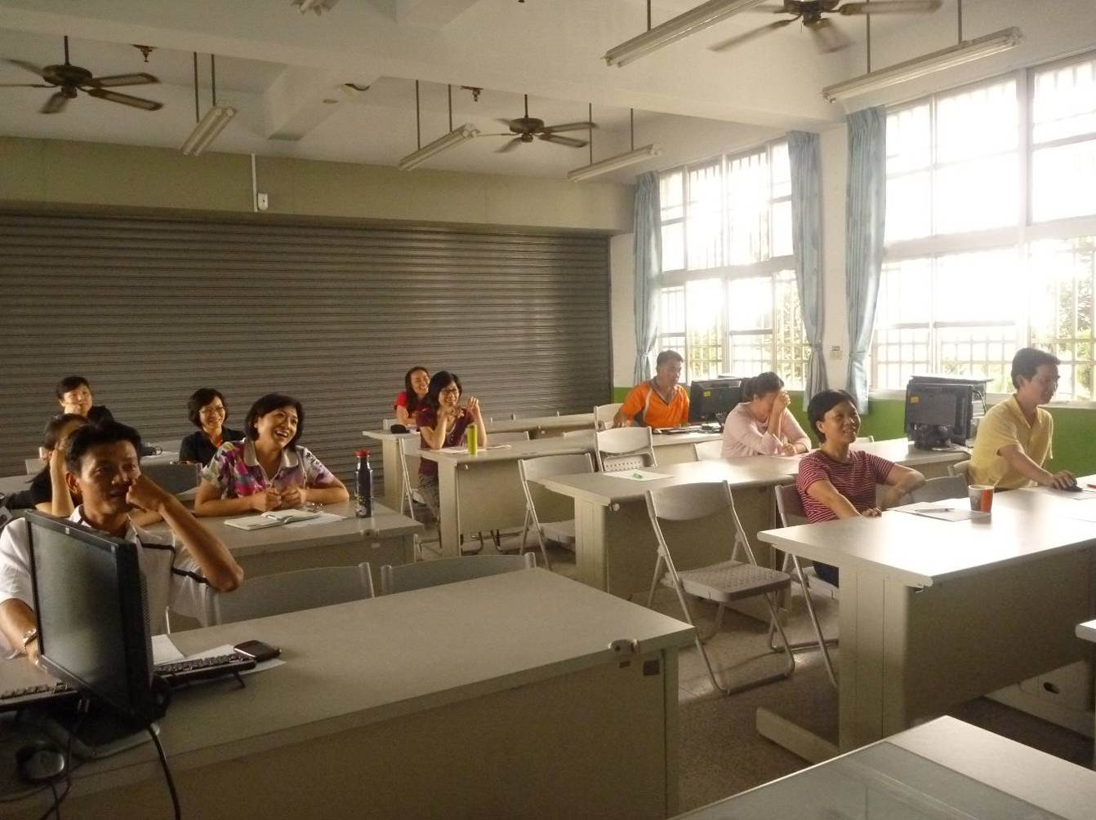
活動名稱 | 「環境教育知能」研習
活動時間 | 100年5月25日 週三下午1:30~4:30
活動地點 | 竹林國小E化教室
參加人數 | 竹林國小教職員，共14位
活動內容 | 講師深入淺出的說明，讓學校同仁掌握確實資訊。

費用支出明細表
經費來源：
編號 | 支出項目名稱 | 金額 | 備註
 | 無
合計總經費：0元

